上 海 电 力 学 院
实 验 报 告
课程名称 实验项目
Matlab程序设计
上机实验6
姓名 学号 班级 专业
崔荣成
1910002
190801
电力信息技术
同组人姓名 指导教师 魏为民 实验日期
无
2019.10.28

注意：报告文件名格式：学号_姓名_实验项目.doc，电子版发邮件到afoe@163.com，打印版按要求黑白打印。

一、实验目的

编写程序，绘图探讨不同公式π精度：通过MATLAB学会用不同方式计算pi的值，并通过画图比较各种方法的优劣性，熟悉matlab环境下作图过程与技巧。

- 实验内容、步骤、结果
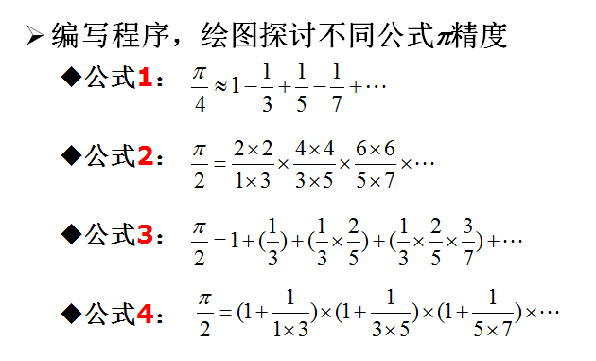
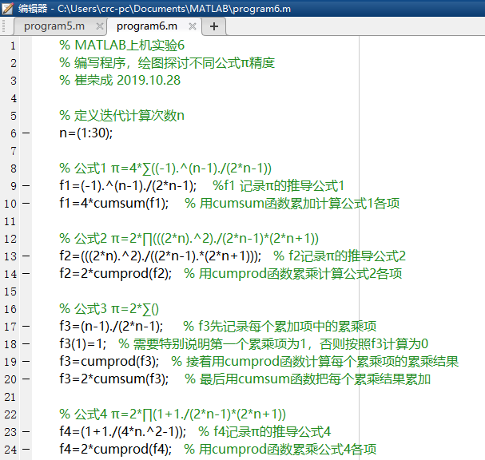
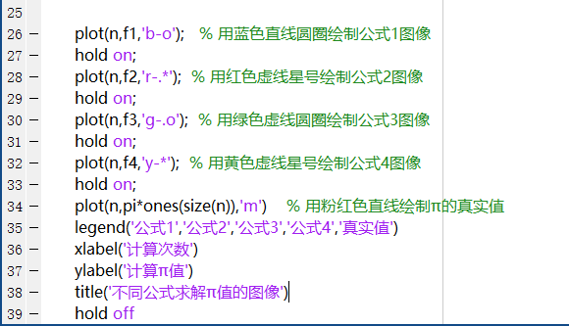
% MATLAB上机实验6
% 编写程序，绘图探讨不同公式π精度
% 崔荣成 2019.10.28

% 定义迭代计算次数n
n=(1:100);

% 公式1 π=4*∑((-1).^(n-1)./(2*n-1))
f1=(-1).^(n-1)./(2*n-1); %f1 记录π的推导公式1
f1=4*cumsum(f1); % 用cumsum函数累加计算公式1各项

% 公式2 π=2*∏(((2*n).^2)./(2*n-1)*(2*n+1))
f2=(((2*n).^2)./((2*n-1).*(2*n+1))); % f2记录π的推导公式2
f2=2*cumprod(f2); % 用cumprod函数累乘计算公式2各项

% 公式3 π=2*∑()
f3=(n-1)./(2*n-1); % f3先记录每个累加项中的累乘项
f3(1)=1; % 需要特别说明第一个累乘项为1，否则按照f3计算为0
f3=cumprod(f3); % 接着用cumprod函数计算每个累乘项的累乘结果
f3=2*cumsum(f3); % 最后用cumsum函数把每个累乘结果累加

% 公式4 π=2*∏(1+1./(2*n-1)*(2*n+1))
f4=(1+1./(4*n.^2-1)); % f4记录π的推导公式4
f4=2*cumprod(f4); % 用cumprod函数累乘公式4各项

plot(n,f1,'b-o'); % 用蓝色直线圆圈绘制公式1图像
hold on;
plot(n,f2,'r-.*'); % 用红色虚线星号绘制公式2图像
hold on;
plot(n,f3,'g-.o'); % 用绿色虚线圆圈绘制公式3图像
hold on;
plot(n,f4,'y-*'); % 用黄色虚线星号绘制公式4图像
hold on;
plot(n,pi*ones(size(n)),'m') % 用粉红色直线绘制π的真实值
legend('公式1','公式2','公式3','公式4','真实值')
xlabel('计算次数')
ylabel('计算π值')
title('不同公式求解π值的图像')
hold off

迭代计算30次结果：

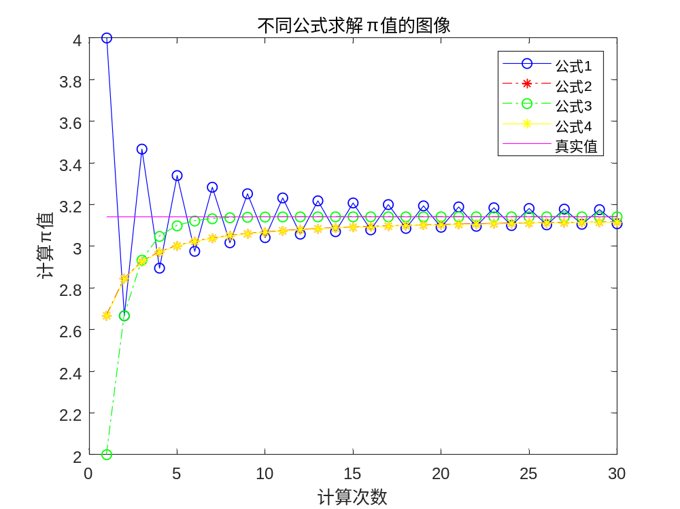
迭代计算50次结果：

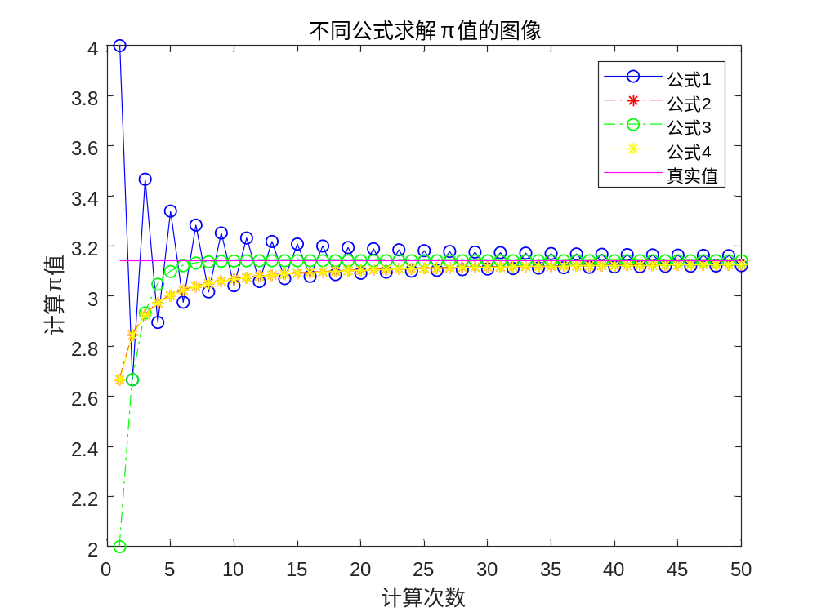
迭代计算100次结果：

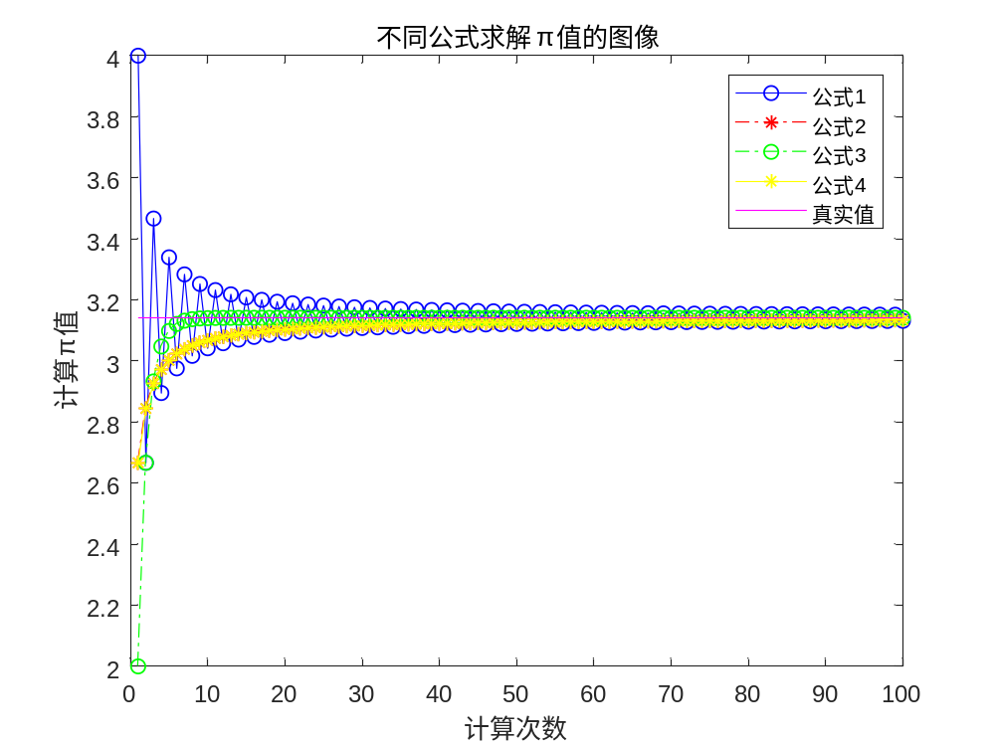
三、实验小结
本次实验，通过编写程序，绘图探讨不同公式π精度：通过MATLAB学会用不同方式计算pi的值，并通过画图比较各种方法的优劣性，熟悉matlab环境下作图过程与技巧。其中在已知的几种计算π值的公式中，需要进行累加和累乘运算，matlab中可以直接调用cumprod函数进行元素累计积运算，调用cumsum函数进行元素累计和运算，以简化公式表达。同时在绘制图像时，当涉及到多个公式图像时，应该把各个公式对应曲线应尽可能分辨开，便于直观了解。

